fhjsdhfhsjdf

Fachhochschule Südwestfalen
Elektrotechnik und Informationstechnik / Technische Informatik
Projektarbeit:

  - ANSTEUERUNG DES SDRAM AUF DEM BOARD DE2-70
SDRAM CONTROLLER
Die verfügbaren Kommandos zur Ansteuerung des SDRAM werden über die CAS, RAS und WE Leitungen codiert. Prinzipiell gibt es 4 Operationen ( ACTIVE, READ, WRITE, PRECHARGE ) und den Ruhezustand (NOP).

Danny Candra
Ahmad Hassan

Betreuer des Projekts:
Prof. Dr.-Ing. Ulrich Sandkühler

  - ANSTEUERUNG DES SDRAM AUF DEM BOARD DE2-70
  - SDRAM CONTROLLER
Die verfügbaren Kommandos zur Ansteuerung des SDRAM werden über die CAS, RAS und WE Leitungen codiert. Prinzipiell gibt es 4 Operationen ( ACTIVE, READ, WRITE, PRECHARGE ) und den Ruhezustand (NOP).

Inhaltverzeichnis:

- Projektziel 3

- SDRAM Übersicht 4
  - SDRAM Architecture 6
  - PIN Beschreibung 7
  - PIN Funktionen 8
  - PIN Belegungen für SDRAM 10
  - Timing 11
  - Zustandsdiagramm X
  - SDRAM Modus X

- Allgemeine Funktionsbeschreibung 12

- SDRAM Kommandos 13

- Entwicklung eines SDRAM Controller 14
  - Key Timing Parameter 15
  - Altpll X
  - Ports X
  - Blockdiagramm 16
  - Zustandsdiagramm X
    - Init Zustand X
    - Idle Zustand X
    - Read Zustand X
    - Write Zustand X
    - Refresh Zustand X

- Entwicklung eines Testprogramm X
  - Zustandsdiagramm 18

- Fazit X

- Glossar (Abkürzungen und Fachbegriffe) X

- Verzeichnis der Abbildungen und Tabellen X

- Anhang X

- Quellen X

1. Projektziel

Im Lauf unser Studium haben wir diese Projektarbeit nach der Absprache mit dem Projekts Betreuer Herrn Prof. Dr.-Ing Ulrich Sandkühler ein Ansteuerungsprogramm in VHDL um SDRAM auf dem Board DE2-70 ansteuern können.

Ein SDRAM–Controller wäre es den Fall gewesen, das wir ein VHDL –Module entwickeln, die die Befehle durch bestimmte Zuständen den SDRAM ansteuern und ein READ / WRITE Funktion durchführen sollten

.
. !!!! MUSS NOCH BEARBEITEN!!!!!!
.
.
.

2. SDRAM Übersicht:

Die beiden SDRAM-Chips auf dem Board DE2-70 haben jeweils eine Kapazität von 256 MBit (32 MByte). Jeder Chip wird als 4M x 16 Bit x 4 Bänke organisiert. Die Signale benötigt wird, um mit einem Chip zu kommunizieren sind in Abbildung 1 gezeigt. Alle Signale, mit Ausnahme der CLOCK kann von dem SDRAM-Controller, erzeugt werden. Das Taktsignal wird separat bereitgestellt.
Der SDRAM auf dem DE2-70 ist von Marke ISSI “IS42S16160B“

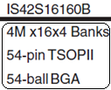

SDRAM hat die Eigenschaft, dass er seine Schreib- und Lesezugriffe am Systemtakt orientiert. Das bedeutet, er arbeitet synchron mit dem Speicherbus. Woraus die Bezeichnung "Synchronous DRAM" abgeleitet wird.
Im Gegensatz dazu arbeitet Normales DRAM asynchron. Die synchrone Arbeitsweise vereinfacht und beschleunigt die Ansteuerung des Speichers.
SDRAM kann programmiert und so die Art des Zugriffs gesteuert werden.

2.1 SDRAM Architecture

SDRAMs haben eine Multi-Bank-Architektur und wird organisiert in Banken, Zeilen und Spalten. SDRAM besitzt 4 Bänke, jede dieser Bank ist in 8192 Zeilen zu je 512 Spalten eingeteilt. Daraus wiederum ergeben sich die benötigten breiten der Adressleitungen. Für die Adressierung der Zeilen werden 13 Bit benötigt, für die Spalten 9 Bit. Die Adressierung der vier Bänke erfolgt separat über die 2 Leitungen BA0 und BA1.

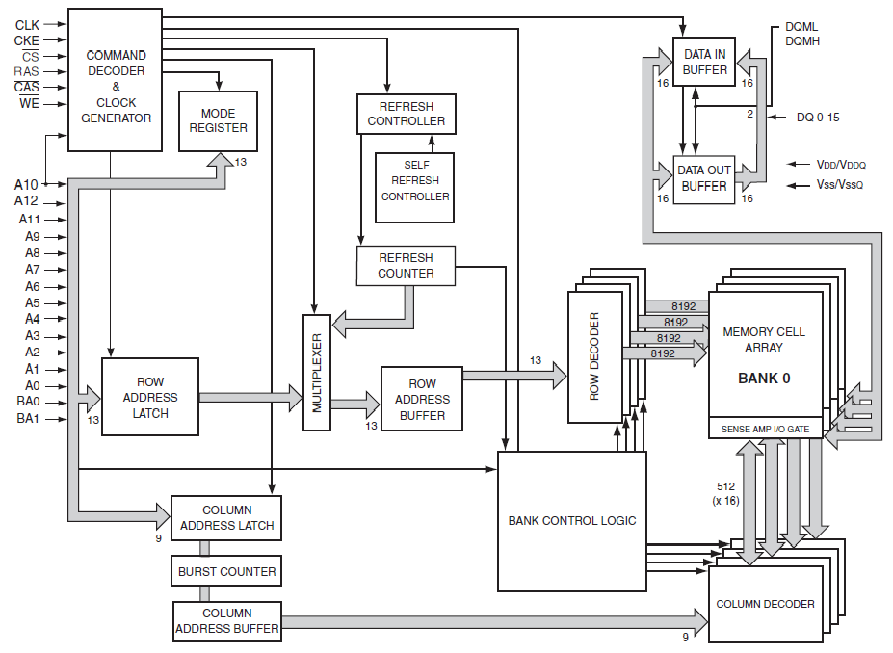
Abbildung 2.1.1: Functional Block Diagram (for 4Mx16X4 Banks)

2.2 PIN Beschreibung
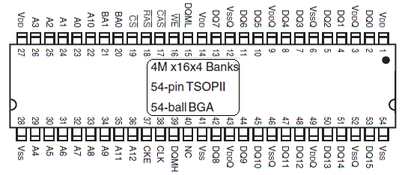
Abbildung 2.2.1 Pin configuarations ( 54 Pin Tosp -Type ii x 16 )

Table 1: Pin's Beschreibung
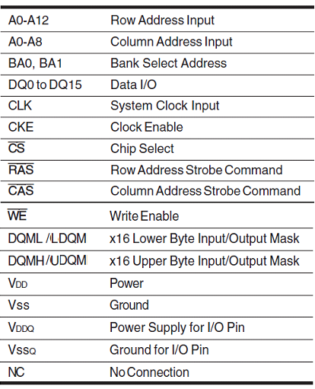

2.3 PIN Funktionen

Table 2: Pin Funktionen
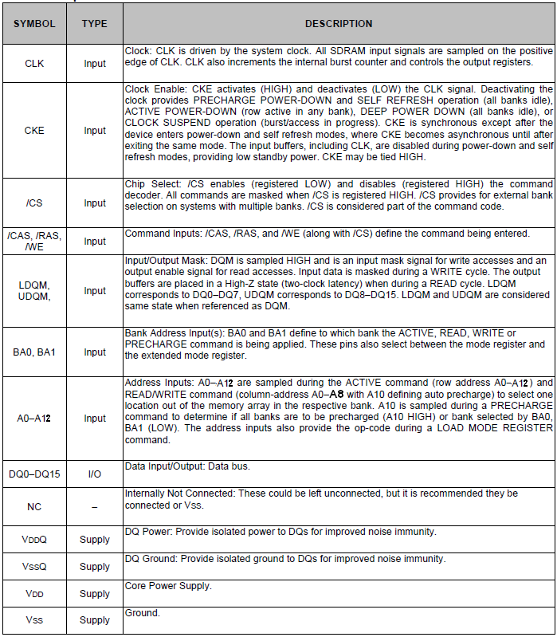

2.4 PIN Belegungen für SDRAM

Table 3 : DE2-70 Pinsbelegungen für SDRAM1
Signal Name | FPGA Pin No. | Beschreibung
DRAM0_A[0] | PIN_AA4 | SDRAM 1 Address[0]
DRAM0_A[1] | PIN_AA5 | SDRAM 1 Address[1]
DRAM0_A[2] | PIN_AA6 | SDRAM 1 Address[2]
DRAM0_A[3] | PIN_AB5 | SDRAM 1 Address[3]
DRAM0_A[4] | PIN_AB7 | SDRAM 1 Address[4]
DRAM0_A[5] | PIN_AC4 | SDRAM 1 Address[5]
DRAM0_A[6] | PIN_AC5 | SDRAM 1 Address[6]
DRAM0_A[7] | PIN_AC6 | SDRAM 1 Address[7]
DRAM0_A[8] | PIN_AD4 | SDRAM 1 Address[8]
DRAM0_A[9] | PIN_AC7 | SDRAM 1 Address[9]
DRAM0_A[10] | PIN_Y8 | SDRAM 1 Address[10]
DRAM0_A[11] | PIN_AE4 | SDRAM 1 Address[11]
DRAM0_A[12] | PIN_AF4 | SDRAM 1 Address[12]
DRAM_D[0] | PIN_AC1 | SDRAM 1 Data[0]
DRAM0_D[1] | PIN_AC2 | SDRAM 1 Data[1]
DRAM_D[2] | PIN_AC3 | SDRAM 1 Data[2]
DRAM_D[3] | PIN_AD1 | SDRAM 1 Data[3]
DRAM_D[4] | PIN_AD2 | SDRAM 1 Data[4]
DRAM_D[5] | PIN_AD3 | SDRAM 1 Data[5]
DRAM_D[6] | PIN_AE1 | SDRAM 1 Data[6]
DRAM_D[7] | PIN_AE2 | SDRAM 1 Data[7]
DRAM_D[8] | PIN_AE3 | SDRAM 1 Data[8]
DRAM_D[9] | PIN_AF1 | SDRAM 1 Data[9]
DRAM_D[10] | PIN_AF2 | SDRAM 1 Data[10]
DRAM_D[11] | PIN_AF3 | SDRAM 1 Data[11]
DRAM_D[12] | PIN_AG2 | SDRAM 1 Data[12]
DRAM_D[13] | PIN_AG3 | SDRAM 1 Data[13]
DRAM_D[14] | PIN_AH1 | SDRAM 1 Data[14]
DRAM_D[15] | PIN_AH2 | SDRAM 1 Data[15]
DRAM0_BA_0 | PIN_AA9 | SDRAM 1 Bank Address[0]
DRAM0_BA_1 | PIN_AA10 | SDRAM 1 Bank Address[1]
DRAM0_LDQM0 | PIN_V9 | SDRAM 1 Low-byte Data Mask
DRAM0_UDQM1 | PIN_AB6 | SDRAM 1 High-byte Data Mask
DRAM0_RAS_N | PIN_Y9 | SDRAM 1 Row Address Strobe
DRAM0_CAS_N | PIN_W10 | SDRAM 1 Column Address Strobe
DRAM0_CKE | PIN_AA8 | SDRAM 1 Clock Enable
DRAM0_CLK | PIN_AD6 | SDRAM 1 Clock
DRAM0_WE_N | PIN_W9 | SDRAM 1 Write Enable
DRAM0_CS_N | PIN_Y10 | SDRAM 1 Chip Select

Table 4 : DE2-70 Pinsbelegungen für SDRAM2
Signal Name | FPGA Pin No. | Description
DRAM1_A[0] | PIN_T5 | SDRAM 2 Address[0]
DRAM1_A[1] | PIN_T6 | SDRAM 2 Address[1]
DRAM1_A[2] | PIN_U4 | SDRAM 2 Address[2]
DRAM1_A[3] | PIN_U6 | SDRAM 2 Address[3]
DRAM1_A[4] | PIN_U7 | SDRAM 2 Address[4]
DRAM1_A[5] | PIN_V7 | SDRAM 2 Address[5]
DRAM1_A[6] | PIN_V8 | SDRAM 2 Address[6]
DRAM1_A[7] | PIN_W4 | SDRAM 2 Address[7]
DRAM1_A[8] | PIN_W7 | SDRAM 2 Address[8]
DRAM1_A[9] | PIN_W8 | SDRAM 2 Address[9]
DRAM1_A[10] | PIN_T4 | SDRAM 2 Address[10]
DRAM1_A[11] | PIN_Y4 | SDRAM 2 Address[11]
DRAM1_A[12] | PIN_Y7 | SDRAM 2 Address[12]
DRAM_D[16] | PIN_U1 | SDRAM 2 Data[0]
DRAM_D[17] | PIN_U2 | SDRAM 2 Data[1]
DRAM_D[18] | PIN_U3 | SDRAM 2 Data[2]
DRAM_D[19] | PIN_V2 | SDRAM 2 Data[3]
DRAM_D[20] | PIN_V3 | SDRAM 2 Data[4]
DRAM_D[21] | PIN_W1 | SDRAM 2 Data[5]
DRAM_D[22] | PIN_W2 | SDRAM 2 Data[6]
DRAM_D[23] | PIN_W3 | SDRAM 2 Data[7]
DRAM_D[24] | PIN_Y1 | SDRAM 2 Data[8]
DRAM_D[25] | PIN_Y2 | SDRAM 2 Data[9]
DRAM_D[26] | PIN_Y3 | SDRAM 2 Data[10]
DRAM_D[27] | PIN_AA1 | SDRAM 2 Data[11]
DRAM_D[28] | PIN_AA2 | SDRAM 2 Data[12]
DRAM_D[29] | PIN_AA3 | SDRAM 2 Data[13]
DRAM_D[30] | PIN_AB1 | SDRAM 2 Data[14]
DRAM_D[31] | PIN_AB2 | SDRAM 2 Data[15]
DRAM1_BA_0 | PIN_T7 | SDRAM 2 Bank Address[0]
DRAM1_BA_1 | PIN_T8 | SDRAM 2 Bank Address[1]
DRAM1_LDQM0 | PIN_M10 | SDRAM 2 Low-byte Data Mask
DRAM1_UDQM1 | PIN_U8 | SDRAM 2 High-byte Data Mask
DRAM1_RAS_N | PIN_N9 | SDRAM 2 Row Address Strobe
DRAM1_CAS_N | PIN_N8 | SDRAM 2 Column Address Strobe
DRAM1_CKE | PIN_L10 | SDRAM 2 Clock Enable
DRAM1_CLK | PIN_G5 | SDRAM 2 Clock
DRAM1_WE_N | PIN_M9 | SDRAM 2 Write Enable
DRAM1_CS_N | PIN_P9 | SDRAM 2 Chip Select

2.5 Timing Parameter

Table 5: Timing Parameter
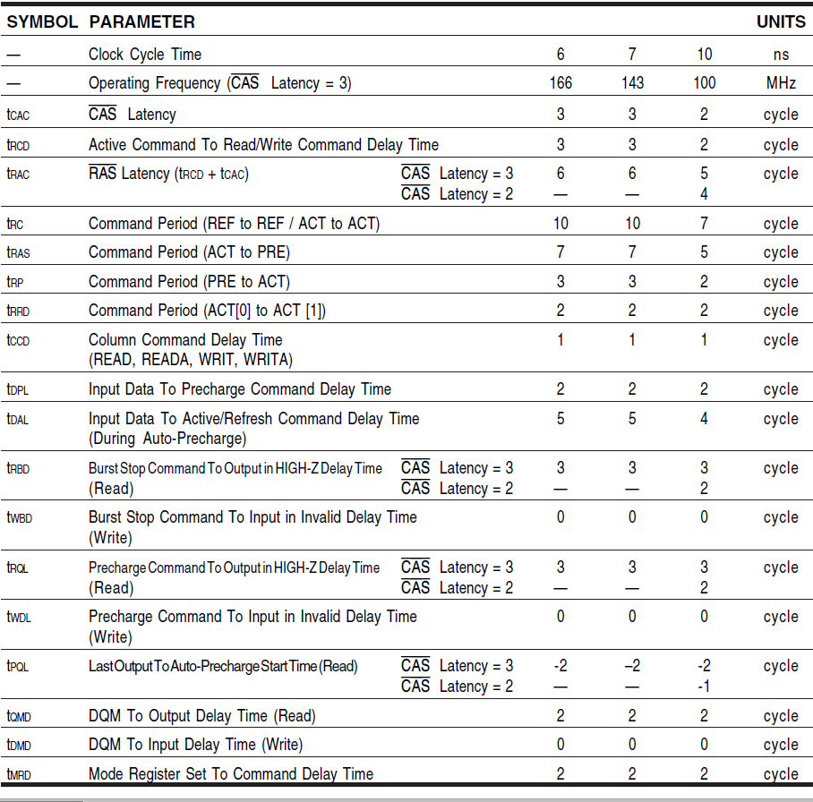

Der SDRAM hat verschiedenes Timing abhängig von Betriebstakt, ob der SDRAM mit 166, 143, oder 100 MHz betrieben wird.

2.6 Zustandsdiagramm

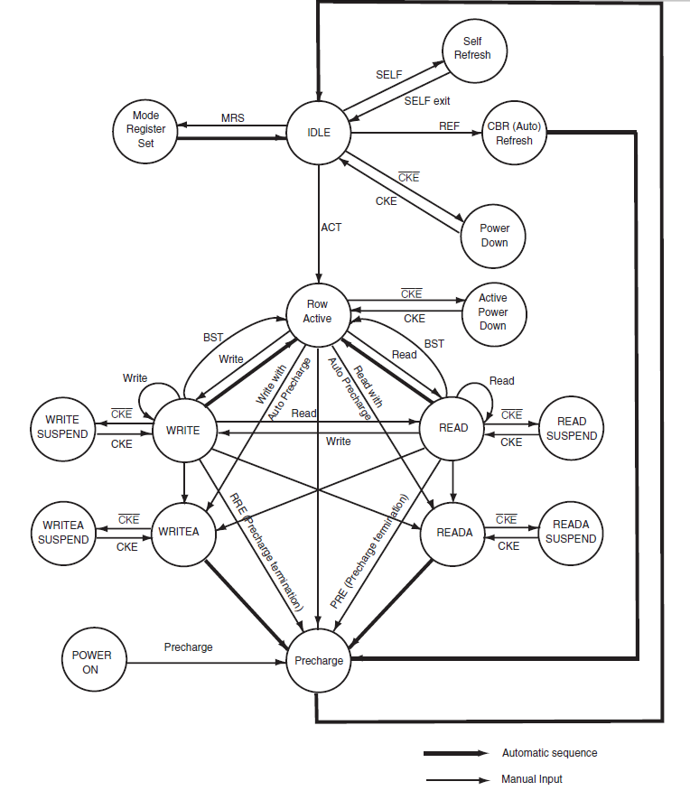
Abbildung 2.6.1: SDRAM ZUSTANDSDIAGRAMM

Es muss mindesten 200 µS gewartet werden nach POWER ON, dannach sollte ein Precharge befehlt an SDRAM gesendet werden. Nach dieser Ausführung befindet sich der SDRAM in IDLE Zustand. In dem Zustand kann man MRS einstellen, ACTIVE befehl (Um etwas zu schreiben oder zu lesen) oder Auto refresh befehl schicken. Lautet Datenblatt, es muss pro 64ms 8192 Auto refresh gemacht werden.

2.7 SDRAM Modus

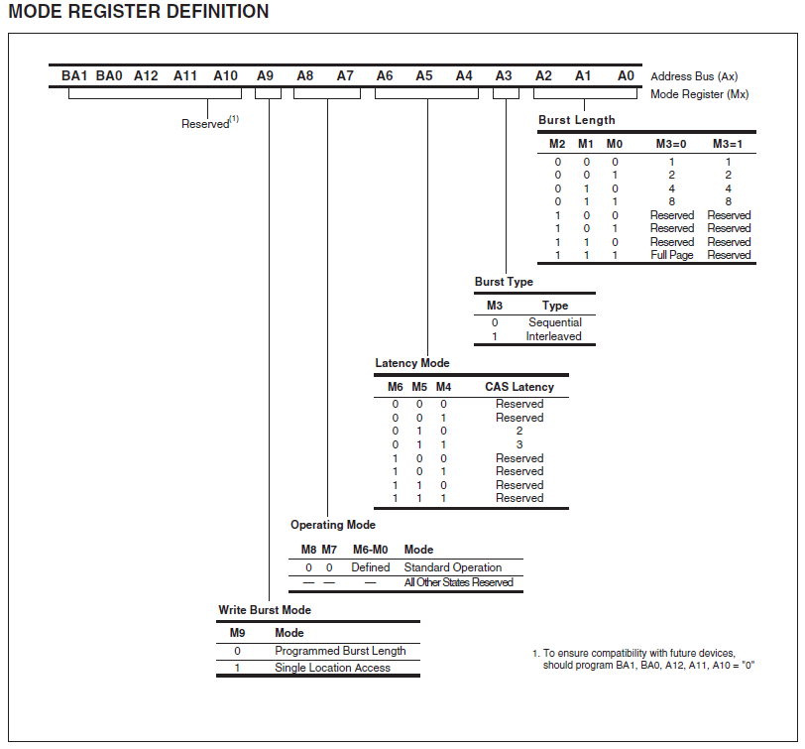

Der SDRAM hat verschiedenen Betriebsmodus nähmlich:
- Burst Length
- Burst Type
- Latency Mode
- Operating Mode
- Write Burst Mode

Burst Length beschreibt wie viele Burst in einer Operation bearbeitet wird. Ein Burst hat die Größe von 16 Bits. Burst type definiert die Reihenfolge von dem einzelnen Burst falls der SDRAM mit Burst Length größer als 1 programmiert ist. Latency Mode beschreibt wie lange dauert das CAS Latency.
3. Allgemeine Funktionsbeschreibung

Ein 256 Mbit ( 32 MB ) großer SDRAM ist meist aus vier Bänken aufgebaut. Je nach Breite der Datenanbindung (4, 8 oder 16 Bit) sind die Bänke unterschiedlich strukturiert.

Eine kurze Erläuterung eines SDRAMs mit 24 Bit breitem Dateninterface. Dieser besitzt 4 Bänke, jede dieser Bank ist in 8192 Zeilen zu je 512 Spalten eingeteilt. Daraus wiederum ergeben sich die benötigten breiten der Adressleitungen. Für die Adressierung der Zeilen werden 13 Bit benötigt, für die Spalten 9 Bit. Die Adressierung der vier Bänke erfolgt separat über die 2 Leitungen BA0 und BA1. Über die Bank-, Zeilen- und Spaltenadresse kann jedes Daten Wort eindeutig angesprochen werden. Meistens wird aber zwischen unterschiedlichen Lese- und Schreibmodi unterschieden. Alle Lese- und Schreibprozesse werden auf die Burst-Länge bezogen. Das bedeutet z.B. wenn man mit einer Burst-Länge 1 arbeitet und einen Lesebefehl aktiviert, so bekommt man auch nur die 16 Bit der adressierten Speicherzelle vom SDRAM geliefert. Arbeitet man mit einer Burst-Länge von 8, so bekommt man zur adressierten Speicherzelle noch die folgenden 7 Speicherzellen mit ausgelesen. Dasselbe gilt auch für die Schreibprozesse. Erst durch solch kombinierte Lese- und Schreibprozesse entfaltet ein SDRAM seinen Geschwindigkeitsvorteil gegenüber SRAMs. Den nur mit dem Anlegen der Zieladresse ist der Datentransfer zum und vom SDRAM nicht getan. Es werden zusätzliche Takte zum Aktivieren der Bank, adressieren der Reihe und der Spalte benötigt. Anschließend wird die Bank wieder deaktiviert. Dies geschieht bei jedem Lese- und Schreibbefehl. So werden bei Burst-Länge 1 und einem CAS-Latency von 3 mindestens 7 Takte benötigt um einen Wert in eine Speicherzelle zu schreiben. Das bedeutet einen Overhead von 6 Takten. Bei größeren Burst-Längen (besonders im Full-Page-Mode) fallen diese 6 Takte gegenüber 256 Daten schreibenden Takten kaum in Gewicht.

4. SDRAM Kommandos

Table 6: SDRAM’s Commands und DQM Operation
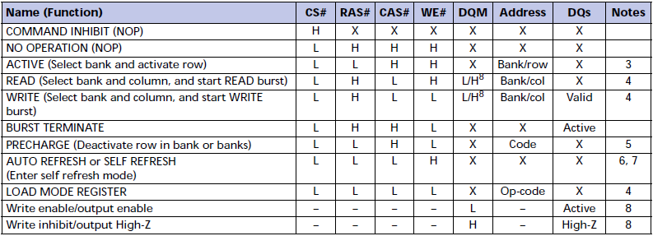
READ:
Der READ-Befehl wählt die Bank aus Eingängen BA0, BA1 und startet ein
Burst-Lese-Zugriff auf eine aktive Zeile. Eingänge A0-A8 (x16) bildet den Spalte Standort. Wenn A10 HIGH ist, funktioniert dieser Befehl wie ein
AUTO- PRECHARGE Befehl. Wenn die AUTO PRECHARGE ausgewählt ist, wird die Zeile, auf die zugegriffen PRECHARGE werden am Ende der Lese-Burst. Die Zeile wird offen bleiben für nachfolgende Zugriffe, wenn AUTO PRECHARGE nicht ausgewählt ist. DQ‘s die gelesenen Daten unterliegt dem Logikpegel auf die DQM-Eingänge zwei Takte früher. Wenn ein gegebenes DQM-Signal hoch registriert wurde, wird das entsprechende DQ‘s sein High-Z zwei Takte später eingelegt. DQ‘s liefert valide Daten, wenn die DQM-Signal LOW registriert wurde.

WRITE:
Ein Burst-Schreib-Zugriff auf eine aktive Zeile wird mit dem eingeleiteten WRITE-Befehl. BA0, BA1 Eingänge wählt der Bank und der Ausgangspunkt Spalte Standort wird durch Eingänge (A0-A9); (X8), A0-A8 (x16) zur Verfügung gestellt. Ob AUTO- PRECHARGE verwendet ist, wird durch A10 bestimmt. Die Zeile, auf die zugegriffen wird, wird ein PRECHARGE am Ende der Write Burst passiert, fall es AUTO- PRECHARGE ausgewählt wurde. Wenn AUTO- PRECHARGE Nicht gewählt wurde, wird die Zeile offen bleiben für nachfolgende Zugriffe. Memory-Aarray wird mit entsprechenden Eingabedaten geschrieben, auf Eingang Logikpegel DQ’s und DQM gleichzeitig erscheinen wird.
Die Daten werden in den Speicher geschrieben werden, wenn DQM-Signal LOW ist. Wenn DQM hoch ist, werden die entsprechenden Daten-Eingänge ignoriert und ein Write-Befehl wird an diesem Byte/ Spalte Standort nicht ausgeführt.

PRECHARGE: (vorladen / aufbereiten)
Der PRECHARGE-Befehl wird verwendet, um die offene Zeile in einer bestimmten Bank oder die offene Zeile in allen Banken deaktivieren.
BA0, BA1 kann verwendet werden, um auszuwählen, welche Bank vorgeladen wird, oder sie werden als "egal" behandelt. A10 bestimmt, ob ein oder Alle Banken sind vorgeladen. Nach Ausführung dieses Befehls, der nächste Befehl für die ausgewählte Bank (en) ausgeführt wird, nachdem Durchgang der Periode tRP, Das ist der Zeitraum für erforderlich Bank Vorladung. Sobald eine Bank vorgeladen worden ist, ist es im Ruhezustand und muss vor jeder READ oder aktiviert werden WRITE-Befehle an dieser Bank ausgestellt.

AUTO PRECHARGE:
Die AUTO-PRECHARGE Funktion sorgt dafür, dass die PRECHARGE frühestens Valid Stage innerhalb ein Burst initialisiert wird.
Dies Funktion ermöglicht eine individuelle PRECHARGE -Bank ohne
erfordern einen expliziten Befehl. A10 erlaubt die AUTO- PRECHARGE in Verbindung mit einer spezifischen READ oder WRITE-Befehl. Für jedes einzelne READ oder WRITE Befehl wird Autovorladeoption entweder aktiviert oder deaktiviert.
AUTO- PRECHARGE ist nicht nur in FULL-PAGE Burst-Modus gelten.
Nach Abschluss der READ oder WRITE Burst, eine PRECHARGE von der Bank / Zeile, dass die Adressierung automatisch durchgeführt wird.

AUTO REFRESH COMMAND:
Dieser Befehl führt den AUTO-Refresh-Betrieb aus. Die Zeile, Adresse und bestimmte Bank werden aktualisiert und automatisch während dieses Vorgangs erzeugt. Die vereinbarten Zeitraum tRC Ist erforderlich für einen einzigen Aktualisierungsvorgang, und keine andere Befehle können in diesem Zeitraum ausgeführt werden.
Dieser Befehl ist ausgeführt mindestens 8192 mal für jeden 64ms. Während ein AUTO-REFRESH-Befehl sind Adressbits "Don't Care". Dieser Befehl entspricht CBR Auto-Refresh.

BURST TERMINATE
Der BURST-TERMINATE-Befehl beendet der Burst-Lese-und Schreibvorgänge durch Abschneiden entweder Feste Länge oder Full-Page Burst’s und kürzlich registriert die Lese-oder Schreibbefehl bevor der Burst-Beenden.

COMMAND INHIBIT
COMMAND INHIBIT verhindert, dass neue Befehle ausgeführt werden.
die laufenden Operationen sind nicht davon betroffen, abgesehen davon, ob das CLK-Signal aktiviert ist.

NO OPERATION
Wenn !CS LOW ist, verhindert der NOP-Befehl unerwünschte Befehle aus, die während Ruhe ( idle ) -oder Wait-States registriert wurde.

LOAD MODE REGISTER
Während der LOAD MODE REGISTER Befehl der Modus Register von
A0-A12 geladen. Dieser Befehl kann nur gegeben werden, wenn alle Banken im Leerlauf (Idel) befinden

ACTIVE COMMAND
Wenn der ACTIVE-Befehl aktiviert ist, die Eingängen BA0, BA1 wählt eine Bank, auf der zugegriffen werden, und die Eingang-Adresse auf A0-A12 wählt die Zeile. Bis ein PRECHARGE -Befehl an die Bank gegeben wird, bleibt die Zeile offen für Zugriff.

5. Entwicklung eines SDRAM Controller

Die verfügbaren Kommandos zur Ansteuerung des SDRAM werden über die CAS, RAS und WE Leitungen codiert. In unserem SDRAM Controller werden folgende Befehle verwendet (INHIBIT, NOP, ACTIVE, READ, WRITE, PRECHARGE, LOAD MODE REGISTER).

Abbildung 5.1: SDRAM controller

Die Befehle warden in folgenden Konstanten definiert. Die grünen Zahlen sind die Dezimalwerte von dem Konstanten.
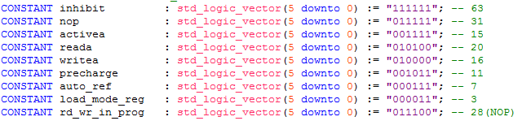
Die Steuersignale werden in einem vector gekapselt, damit die Benutzung einfacher und weniger Fehleranfällig wird.
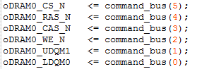
Anwendungsbeispiel:
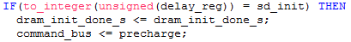

5.1 Key Timing Parameter

Table 7: SDRAM’s KEY TIMING PARAMETERS
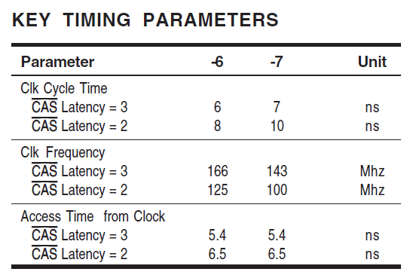

Auf dem Board DE2-70 ist ein -7 Unit SDRAM, d.h man kann der SDRAM nur mit 100 Mhz oder mit 143 Mhz betreiben. In diesem Projekt wird der SDRAM mit 100 Mhz betrieben. Das folgt dazu dass der CAS Latenz den Wert von 20 ns hat. Der Taktgenerator auf dem DE2-70 kann 100 Mhz nicht erzeugen. Dazu wird Altpll benutzt, um die Taktrate zu erhöhen.

5.2 Altpll

Über MegaWizard von Quartus wird altpll generiert.
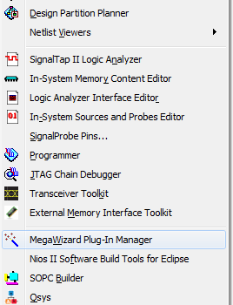
Abbildung 5.2.1: MegaWizard

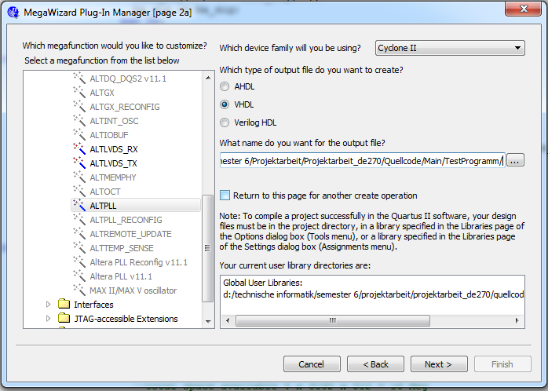
Abbildung 5.2.2: ALTPLL

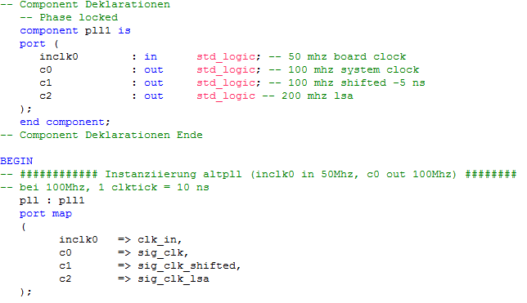

Pll1 ist ein altpll mit Eingangstakt 50 Mhz und Ausgangstakt 100 Mhz. In Port inclk0 wird den pll1 mit clock50 gespeist. Ausgangsport in dem Fall ist c0,c2,c3.
c0 wird als Systemtakt benutzt.
c1 wird hier nicht benutzt, da Der Controller läuft ohne taktverschiebung stabil.
c2 wird als signaltaptakt benutzt.

5.3 Ports

Der Controller hat folgende Ports. Die Ports werden in 3 Kategorien unterteilt.
- SDRAM0 pins: Diese Ports dient um die Weiterleitung von SDRAM pins.
- CLK and reset: clk_in muss mit 50mhz gespeisst werden und clk_out muss als systemtakt benutzt werden. Clk_out ist 100 Mhz. Reset ist ein Hard Reset um SDRAM Controller neu zu starten.
- Benutzer Schnittstelle: Diese Ports dient als Schnittstelle zwischen Top level Entity und SDRAM Controller.
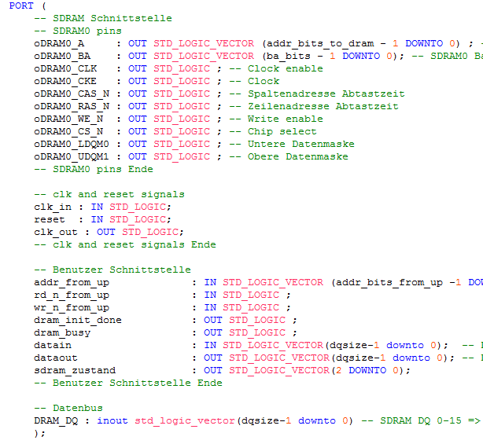
Abbildung 5.3.1: Ports

5.4 Blockdiagramm
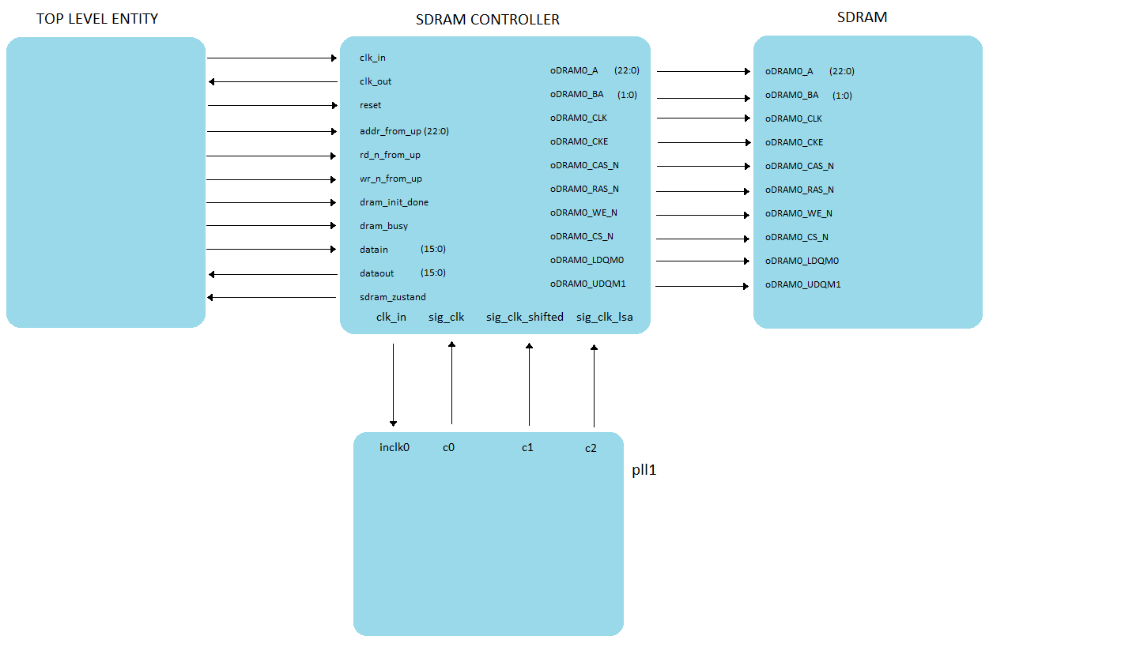

5.5 Zustandsdiagramm

Abbildung 5.5.1: SDRAM Zustandsdiagramm vereinfach

Grundsätzlich um Daten von SDRAM zu lesen oder auf SDRAM zu schreiben, muss der SDRAM sich in IDLE Zustand befinden.
Abbildung 5.5.1 ist ein vereinaches Model von dem SDRAM Zustandsdiagramm aus dem Datenblatt. Der SDRAM Controller arbeitet nur mit 1 Burst länge und ohne Auto Precharge. In Idle State muss es eine Zeile ausgewählt werden, erst jetzt kann man entscheiden ob man lesen oder schreiben will. Am Ende wenn man auf diese Zeile nichts mehr machen will, muss die Zeile mit einem Precharge Befehl geschlossen sein.

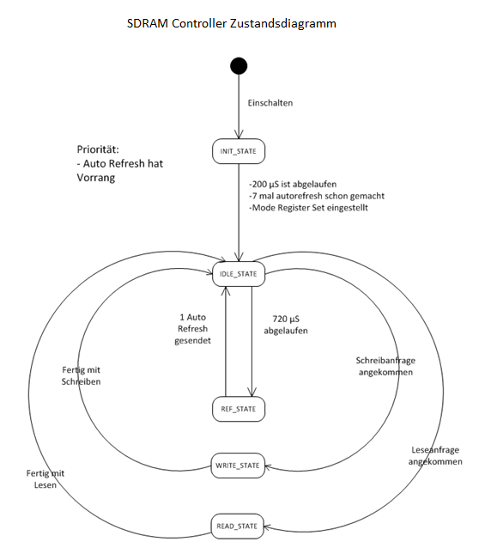
Abbildung 5.5.2: SDRAM Controller zustandsdiagram

Der vereinfache Zustandsdiagramm wie in Abbildung 5.5.1 wird in Abbildung 5.5.2 gekapselt. Der SDRAM Controller hat 5 Zustände.
Alle notwendige Schritte zum Bereitstellen von SDRAM wird in INIT_STATE durchgeführt.
INIT_STATE wird 200µS gewartet dannach wird Mode Register Set eingestellt mit der Einstellung (1 Burst länge, CAS Latenz 2).
Wenn dies erfolgreich durchgeführt war, springt der SDRAM Controller in IDLE_STATE. Nur dann wenn der Controller sich in IDLE_STATE befindet, kann weitere Operationen ausgeführt werden.
Der Übergang von IDLE_STATE auf REF_STATE erfolgt automatisch sobald den Timer abgelaufen ist, kommt der Controller in REF_STATE Zustand um ein Auto Refresh zu machen, abgesehen davon ob eine Schreibanfrage oder Leseanfrage angekommen ist oder nicht.
Diese Zustände werden im Programm durchnummeriert, damit man später in Signaltap besser verfolgen kann.
Sdram_zustand = 0 (Init)
Sdram_zustand = 1 (Idle)
Sdram_zustand = 2 (Write)
Sdram_zustand = 3 (Read)
Sdram_zustand = 4 (Auto Refresh)

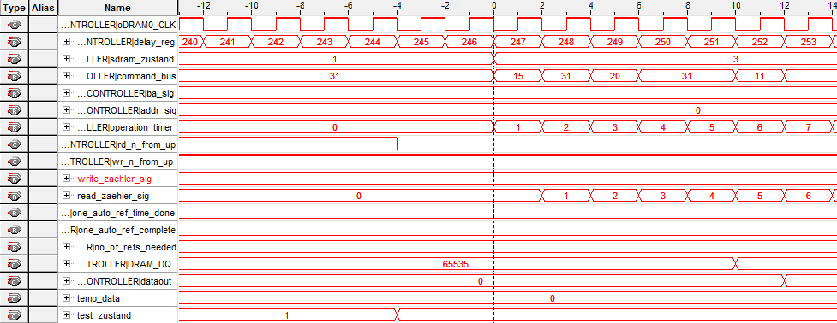
Abbildung 5.5.3: SDRAM Zustand

Anhand diese Nummerierung kann man feststellen was der SDRAM Controller gerade macht, wie in Abbildung 5.5.3 zu erkennen ist.

5.5.1 INIT STATE

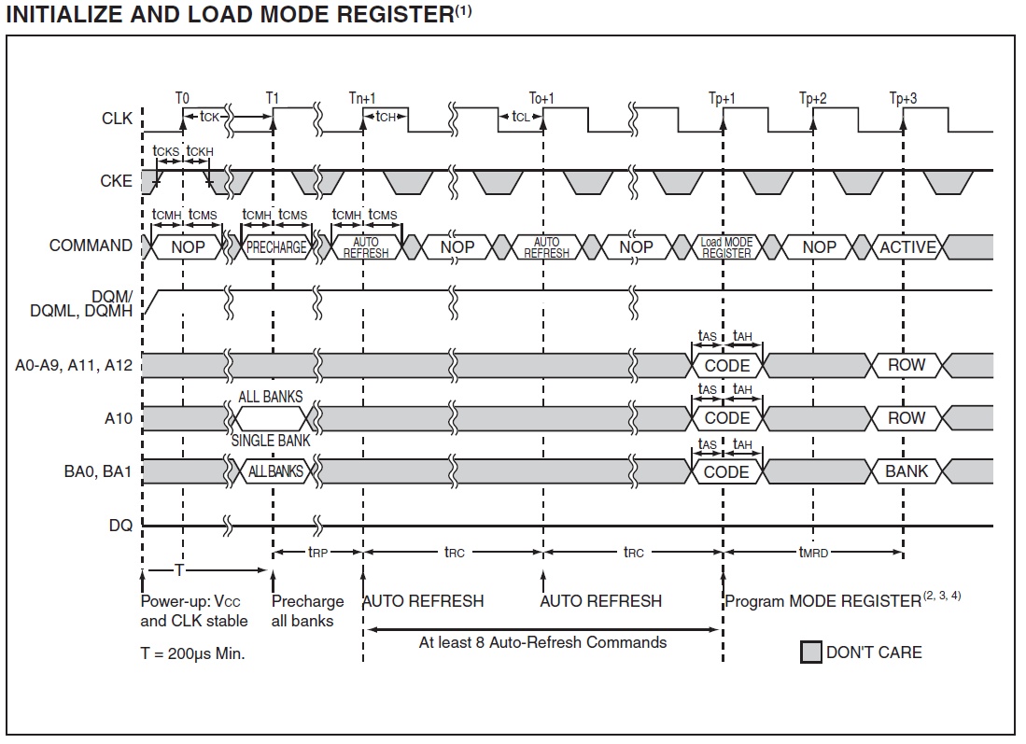
Abbildung 5.5.1.1: Initialize and load mode register (datenblatt)

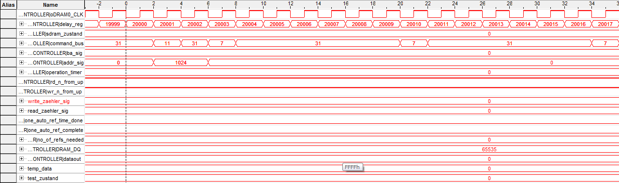
Abbildung 5.5.1.2: Anfang Init State Signaltap

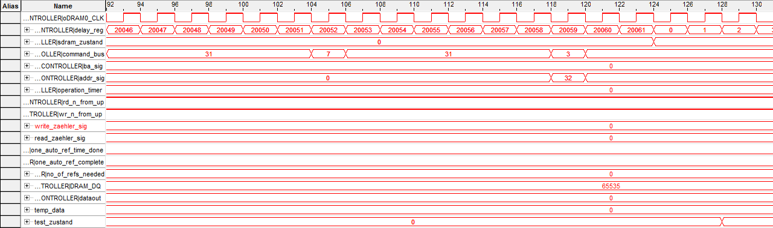
Abbildung 5.5.1.3: ENDE Init State Signaltap

In Initialisierung Zustand wird bestimmte Befehle und Aktionen durchgeführt um den SDRAM bereitzustellen. Bei 100 Mhz dauert 1 Takt 10 nS, dh 20000 Takt ist gleich 200 µS
Wie in Abbildung 5.5.1.1 muss der SDRAM in folgender Reihenfolge initialisiert werden:
- Nach Einschalten 200 µS warten
- Precharge
- 8 mal Auto Refresh
- Mode Register Set
Der SDRAM Controller führt die angeforderte Initialisierung wie in Abbildung 5.5.1.2 und 5.5.1.3 zu sehen ist. Bei Takt 20001 schickt der SDRAM Controller ein Precharge (11) Befehl an SDRAM. Gefolgt mit sieben mal Auto Refresh (7), (31) ist NOP. Bei Takt 20059 wird der Mode Register Set eingestellt (3).
Der Initialisierungsvorgang endet bei Takt 20061.

5.5.2 IDLE STATE

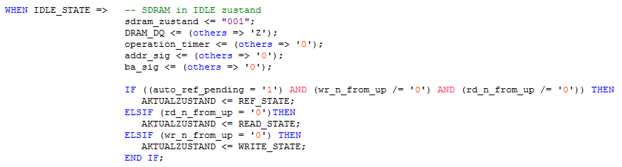
Abbildung 5.5.2.1: IDLE STATE Quelletext

In IDLE STATE hat der Sdramcontroller die Aufgabe auf 3 Ereignisse zu reagieren.
- Auto Refresh timer
- Schreibbefehl von Top Level Entity
- Lesebefehl von Top Level Entity
Jenachdem soll der Controller in weiterem Zustand springen. Auto Refresh hat hier die oberste Priorität, weil sonst es zu Datenverlust führen kann. Lautet Datenblatt vom SDRAM, muss es 8192 Auto Refresh innerhalb 64 ms gemacht werden.

5.5.3 READ STATE

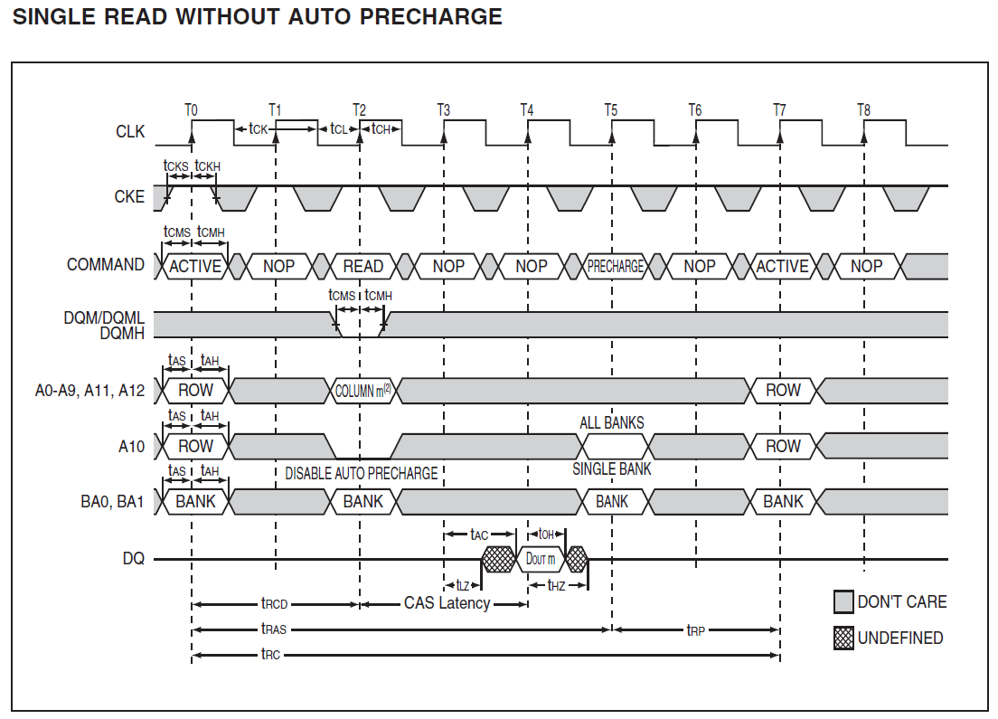
Abbildung 5.5.1.2: Anfang Init State Signaltap

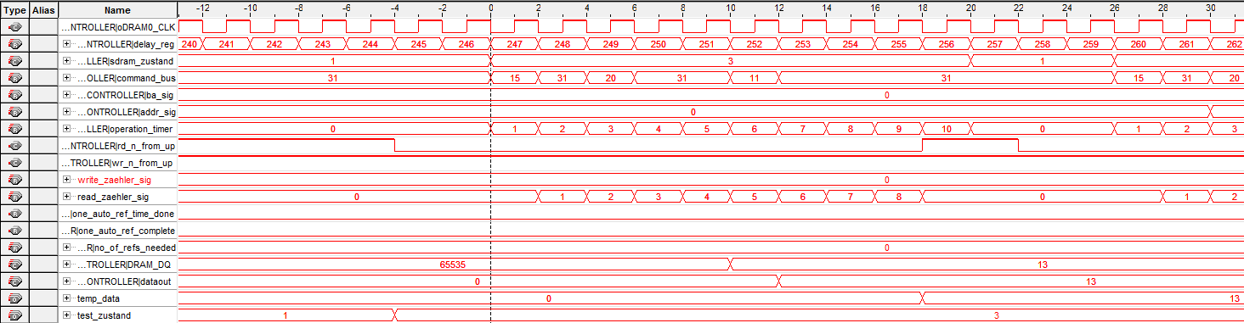
Abbildung 5.5.1.2: Anfang Init State Signaltap

In Read State schickt der SDRAM Controller ein Active Befehl (15) um ein Zeile zu wählen. Zwei Takt dannach schickt der SDRAM Controller ein Read (20) an SDRAM.
Da in diesem SDRAM Controller das CAS Latency mit dem Wert 2 eingestellt wurde, kommt den Wert auf dem SDRAM DQ zwei Takt nach der Einsenden von Read. (31) ist NOP
Dannach schliesst der SDRAM Controller die Zeile mit Precharge (11) und kehrt zurück in Idle State.

5.5.4 WRITE STATE

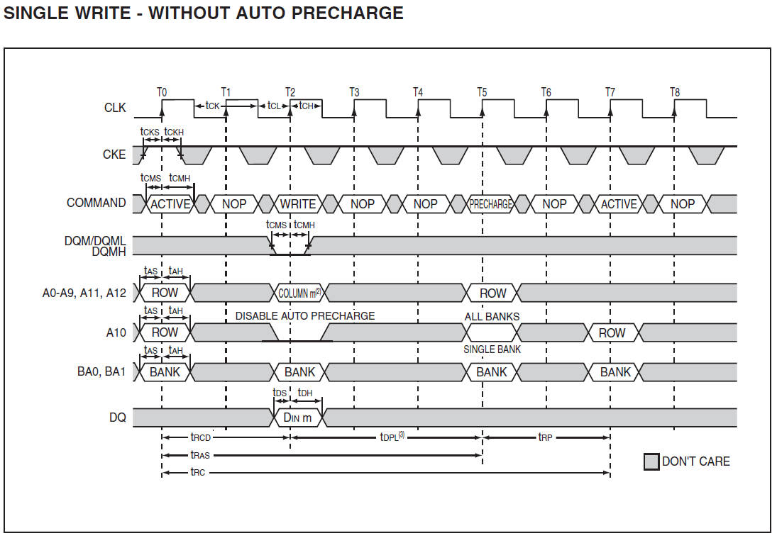
Abbildung 5.5.1.2: Anfang Init State Signaltap

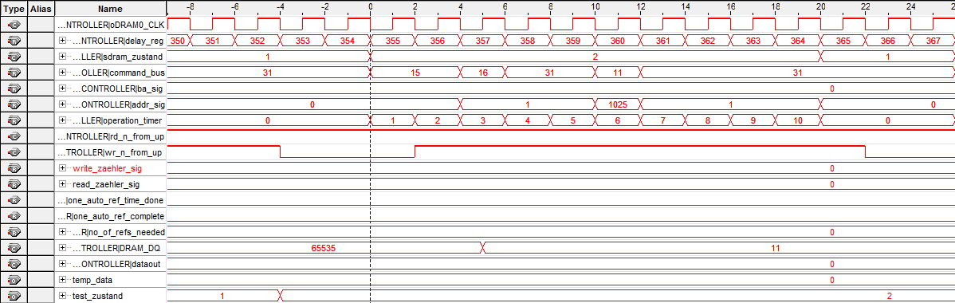
Abbildung 5.5.1.2: Anfang Init State Signaltap

Ähnlich wie Read State, sendet der SDRAM Controller ein Active Befehl an SDRAM um eine Zeile zu wählen bzw. zu aktivieren. Zwei Takt nach Aktivierung soll die Daten, die man speichern will, in SDRAM DQ angelegt werden.

5.5.5 REFRESH STATE

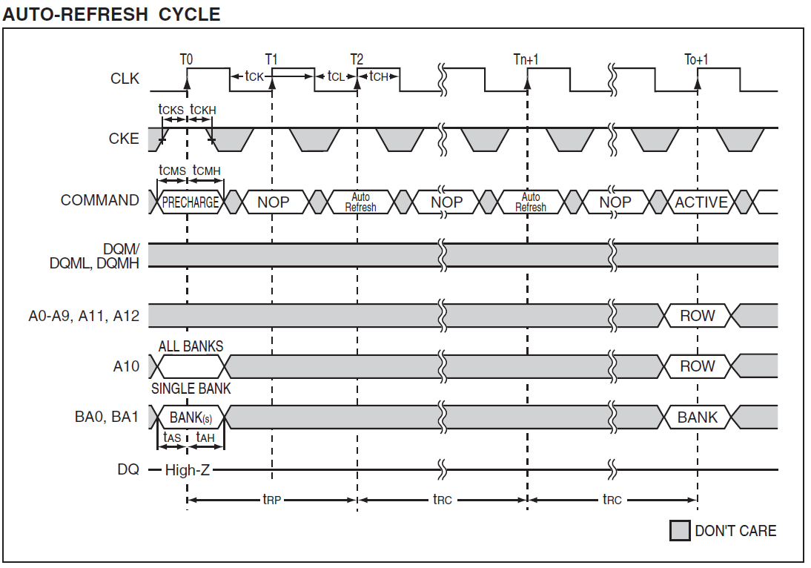
Abbildung 5.5.1.2: Anfang Init State Signaltap

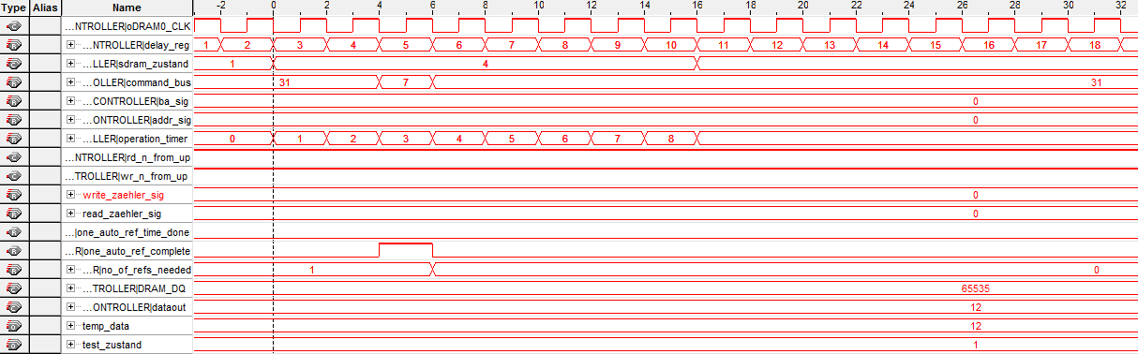
Abbildung 5.5.1.2: Anfang Init State Signaltap
In Refresh_STATE wird ein Auto Refresh durchgeführt. Auf dem Abbildung 5.5.1.2 zu sehen, bei Takt 5 Schickt der SDRAM Controller Befehl 7 (Auto Refresh) und gleichzeitig wird ein Flag auto_ref_complete auf high gesetzt um andere Prozess zu benachrichtigen dass ein Auto Refresh durchgeführt wurde, dies hat die Folge dass der Zähler no_auto_refs_needed um 1 reduziert wurde.

6. Entwicklung eines Testprogramm

Um den SDRAM Controller zu testen wurden zwei Testprogramme entwickelt. Nämlich TestProgramm und TestProgramm16BitADR.

Bei TestProgramm handelt es sich um ein Programm, das auf benutzer Eingabe wartet. Nach Initialisierung bleibt das TestProgramm in IDLE-STATE, wo der Benutzer dann über Tasten die Daten aus / auf dem SDRAM lesen / lesen kann. Bei Jedem Operationen (lesen / Schreiben) werden 3 Daten auf 3 verschiedenen Adressen geschrieben oder gelesen. Je nach Benutzereingabe über key1 und key2

TestProgramm16BitADR läuft sequentiell bis zum schluss. Bei diesem Testprogramm wird die Speicherzelle von Adresse 0x0000 bis 0xFFFF bearbeitet. Jede Zelle sollen Ihre Adresse in der Zelle haben. D.h Die Speicherzelle 0x0000 hat den Wert 0x0000 und so weiter bis 0xFFFF.

Nach diese Schreiboperationen wird dann geprüft ob die Werte richtig geschrieben wurden. Falls alles übereinstimmt wird den Test als erfolgreich gemeldet. Die Meldung wird über LCD Display angezeigt.

6.1 Zustandsdiagramm

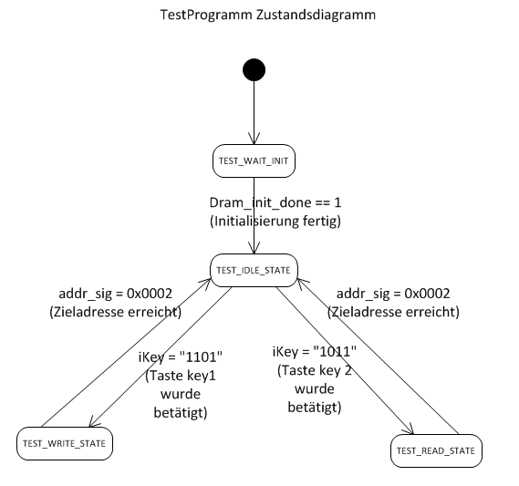 Abbildung 6.1.1: TestProgramm zustandsdiagramm

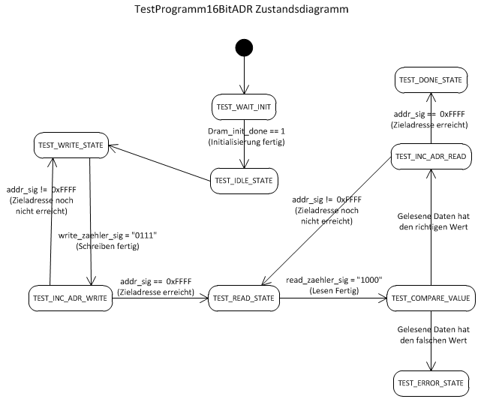
Abbildung 6.1.2: TestProgramm16bitadr zustandsdiagramm

7. FAZIT

SDRAM Speicher auf dem Board DE2-70 ermöglich die Speicherung von Daten bis zu 64 Mbytes. Dazu besitzen der SDRAM Speicher 4 Banks mit jeweils 8129 Zeile und 512 Spalte. Um Den SDRAM benutzen zu können ist das unten gezeigte SDRAM Controller-Modul notwendig.
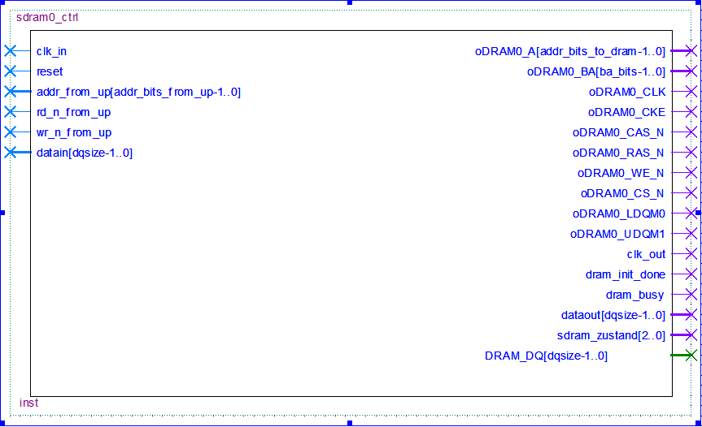
Die entsprechende Komponente des Programms sdram0_ctrl.vhd lautet dabei wie folgt:
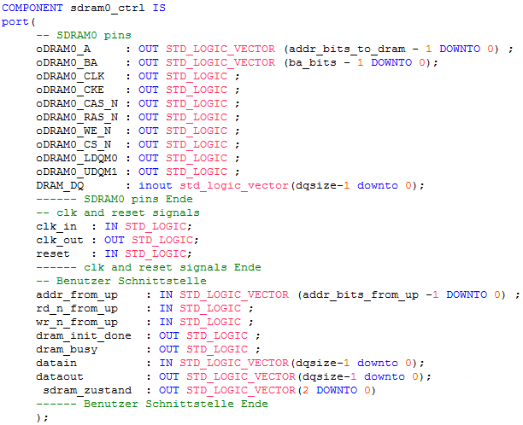

Dabei hat die Aschlüsse folgenden Funktionen:
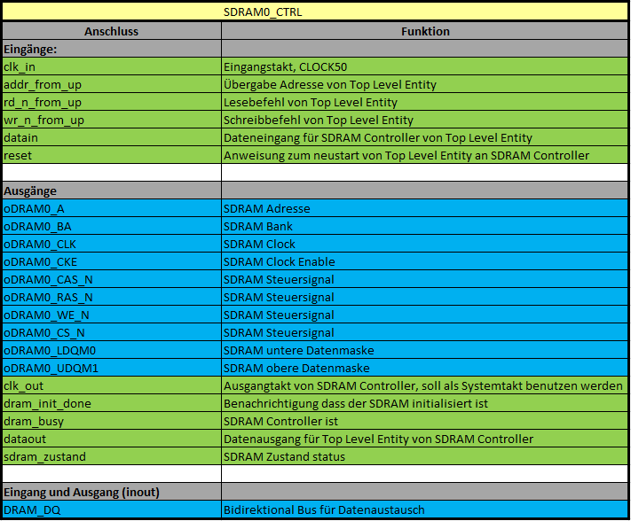
Alle blaue markierte Anschlüße sind nur mit den entsprechenden Pins des Cyclon Bausteins auf DE2 Board fest zu verbinden. Dabei sollten die angegebenen Bezeichnungen benutzt werden, um eine „automatische“ Verdrahtung insbesondere der Ausgänge zu ermöglichen. Eine weitere Behandlung der Ausgänge erübrigt sich deshalb.

Anwendungsbeispiele:
Initialisierung
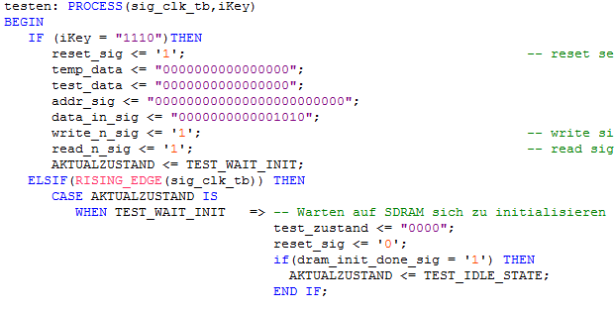

Schreiben
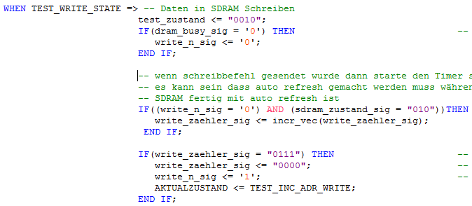

Lesen
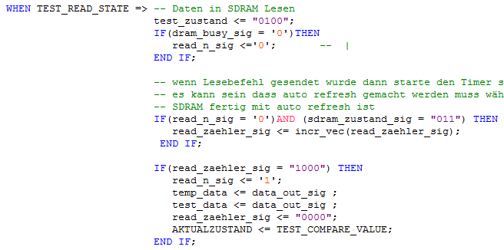

8. ANHANG

9. Glossar ( Abkürzungen und Fachbegriffe )

10. Quellen und Tabellen

11. Verzeichnis der Abbildungen

